**Лабораторная работа №3. Метод ветвей и границ**

**Цель работы:** освоить общие принципы решения задач методом ветвей и границ, решить задачу о коммивояжере данным методом, сравнить полученное решение задачи с комбинаторным методом перестановок.

**Ход работы**

## **1.1 Формулировка условия задачи коммивояжера.**

Для построения условия задачи коммивояжера была использована матрица расстояний, куда требовалось подставить номер варианта. Полученный результат представлен в таблице 1.1.

Таблица 1.1. Таблица расстояний

|  |  |  |  |  |  |
| --- | --- | --- | --- | --- | --- |
| **Город** | **1** | **2** | **3** | **4** | **5** |
| **1** | $$INF$$ | 24 | 33 | $$INF$$ | 12 |
| **2** | 12 | $$INF$$ | 27 | 56 | 72 |
| **3** | 14 | 36 | $$INF$$ | 86 | 61 |
| **4** | 29 | 46 | 48 | $$INF$$ | 36 |
| **5** | 81 | 78 | 52 | 25 | $$INF$$ |

## **1.2 Решение задачи коммивояжера методом ветвей и границ.**

Для решения задачи, изначально приведем таблицу в форму матрицы расстояний:

$$d_{i,j}= \left[\begin{matrix}INF & 24 & 33 & INF & 12 \\ 12 & INF & 27 & 56 & 72 \\ 14 & 36 & INF & 86 & 61 \\ 29 & 46 & 48 & INF & 36 \\ 81 & 78 & 52 & 25 & INF\end{matrix}\right]$$

Если все элементы первой строки таблицы уменьшить на 12 (наименьшее значение в строке), то это не повлияет на порядок городов в кратчайшем кольцевом маршруте, проходящем через все города по одному разу, а лишь сократит его длину на 4. Будем называть эту операцию приведением таблицы по строке, а число 4 – константой приведения. Аналогично можно поступить со всеми строками таблицы.

Приведённая по строкам матрица:

$$d_{i,j}= \left[\begin{matrix}INF & 24 & 33 & INF & 12 \\ 12 & INF & 27 & 56 & 72 \\ 14 & 36 & INF & 86 & 61 \\ 29 & 46 & 48 & INF & 36 \\ 81 & 78 & 52 & 25 & INF\end{matrix}\right]$$

4 + 4 + 6 + 12 + 17 = 43

Если все элементы второго столбца таблицы уменьшить на 4 (наименьшее значение в столбце), то это не повлияет на порядок городов в кратчайшем кольцевом маршруте, проходящем через все города по одному разу, а лишь сократит его длину на 4. Будем называть эту операцию приведением таблицы по столбцу, а число 4 – константой приведения.

Полностью приведённая матрица:

$$d_{i,j}= \left[\begin{matrix}INF & 0 & 17 & INF & 0 \\ 0 & INF & 11 & 60 & 76 \\ 0 & 2 & INF & 80 & 47 \\ 9 & 38 & 0 & INF & 0 \\ 72 & 49 & 31 & 0 & INF\end{matrix}\right]$$

0 + 4 + 4 + 0 + 0 = 8

Нижняя граница длинны кольцевого маршрута φ = 43 + 8 = 51.

Для каждой нулевой клетки получившейся преобразованной матрицы находим «оценку». Ею будет сумма минимального элемента по строке и минимального элемента по столбцу, в которых размещена данная нулевая клетка. Полученную оценку записываем рядом с нулем, в скобках. И находим среди вычисленных нулевых клеток максимальную оценку.

$$d_{i,j}= \left[\begin{matrix}INF & 0(2) & 17 & INF & 0(0) \\ 0(11) & INF & 11 & 60 & 76 \\ 0(2) & 2 & INF & 80 & 47 \\ 9 & 38 & 0(11) & INF & 0(0) \\ 72 & 49 & 31 & 0(91) & INF\end{matrix}\right]$$

Выбираем нулевую клетку с наибольшей оценкой. Заменяем ее на «INF». Мы нашли один из отрезков пути. Ту строку и тот столбец, где образовалось две «INF» полностью вычеркиваем. В клетку, соответствующую обратному пути, ставим еще одну букву «INF» (т.к. мы уже не будем возвращаться обратно).

В случае если мы идём по маршруту (5, 4) то расстояние будет равно нижней границе кольцевого маршрута, то есть 51, а если не пойдём, то расстояние будет равно 51 + 91 = 142.

Так как меньшее расстояние 51, то мы идём из города 5 в город 4. Следовательно для дальнейших вычислений вычёркиваем 5 строку и 4 столбец из матрицы и повторяем те же действия:

$$d=\left[\begin{matrix}\begin{matrix}INF & 0(2) \\ 0(11) & INF\end{matrix} & \begin{matrix}17 & 0(47) \\ 11 & 76\end{matrix} \\ \begin{matrix}0(2) & 2 \\ 9 & 38\end{matrix} & \begin{matrix}INF & 47 \\ 0(20) & INF\end{matrix}\end{matrix}\right]$$

Выбираем максимальное значение и получаем путь из города 1 в 5.

Следовательно, для дальнейших вычислений вычёркиваем 1 строку и 5 столбец из матрицы:

$$d_{i,j}= \left[\begin{matrix}0 & INF & 11 \\ 0 & 2 & INF \\ 9 & 38 & 0\end{matrix}\right]$$

Данная матрица не является полностью приведённой, поэтому её надо привести по столбцам и соответственно она примет вид:

$$d_{i,j}= \left[\begin{matrix}0 & INF & 11 \\ 0 & 0 & INF \\ 9 & 36 & 0\end{matrix}\right]$$

Заменим 9 на бесконечность, чтобы не было подциклов. Следовательно, изменится нижняя граница кольцевого маршрута и соответственно: φ = 51 + 2 = 53.

$$d_{i,j}= \left[\begin{matrix}0(11) & INF & 11 \\ 0(0) & 0(36) & INF \\ INF & 36 & 0(47)\end{matrix}\right]$$

Выбираем максимальное значение и получаем путь из города 4 в 3

$$d_{i,j}= \left[\begin{matrix}0 & INF \\ 0 & 0\end{matrix}\right]$$

Проанализировав данную матрицу, добавятся пути (3, 2) и (2, 1). Соответственно минимальное расстояние будет равно 103.

Полученный путь имеет следующий вид:

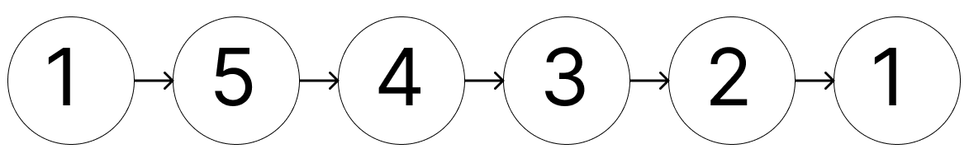

1-5=51; 5-4=51; 4-3=53; 3-2=53; 2-1=53;

## **1.3 Проверка правильности решения используя генератор перестановок.**

Для проверки решения была использована программа из предыдущей лабораторной работы, которая основывалась на генераторе перестановок.

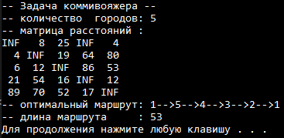

Полученные значения идентичны с результатом работы метода ветвей и границ.

Вывод: освоил общие принципы решения задач методом ветвей и границ, решил задачу о коммивояжере данным методом, сравнил полученное решение задачи с комбинаторным методом перестановок.